OS EFEITOS DO CORONAVRUS NA AVIAÇÃO MUNDIAL
THE EFFECTS OF CORONAVIRUS ON WORLD AVIATION

Arthur Tieppo Rodrigues
Humberto César Machado

Resumo: este artigo analisa os efeitos do novo Coronavírus na aviação mundial. Busca-se percorrer os primeiros traços de disseminação do vírus no mundo, atingindo a realidade brasileira, levando em conta a seguinte problemática: qual é o impacto da Covid-19 na aviação? Para esse propósito, fez-se uso da pesquisa bibliográfica com o objetivo de apresentar os desafios e as mudanças geradas pelo período pandêmico. Foram demonstrados a evolução da pandemia no mundo e os prejuízos provocados por ela, especificamente, na aviação. Finalmente, analisou-se a disseminação do vírus no Brasil e os efeitos do período pandêmico nas empresas aéreas. Observou-se que é difícil mensurar os impactos causados pela continuidade da pandemia, necessitando de estudos posteriores.

Palavras-chave: Impactos do Coranavírus na Aviação; COVID-19; Pandemia; Economia.

Abstract: This paper analyzes the effects of the new Coronavirus on world aviation. It seeks to cover the first traces of the spread of the virus in the world, reaching the Brazilian reality, taking into account the following problem: what is the impact of Covid-19 in aviation? For this purpose, bibliographic research was used in order to present the challenges and changes generated by the pandemic period. The evolution of the pandemic in the world and the damage caused by it, specifically in aviation, have been demonstrated. Finally, the spread of the virus in Brazil and the effects of the pandemic period on airlines were analyzed. Thus, it was observed that there is still a pandemic period, showing significant results presented so far, in which it is difficult to measure the impacts caused by the continuation of the pandemic, requiring further studies.

Keywords: Coronavirus. Aviation. Economy. Covid-19. Pandemic.

1 INTRODUÇÃO

Diante da maior crise sanitária da história, que atinge o mundo inteiro de forma incomparável a acontecimentos anteriores, umas das principais preocupações da atualidade são os efeitos do Coronavírus na sociedade, no meio econômico, político, na saúde e, especificamente, na aviação mundial, que foi muito impactada com a diminuição drástica dos voos.
Nesse sentido, esse contexto contribui para a fomentação e construção desta pesquisa, o qual gera uma indagação: qual é o impacto da doença Covid-19 na aviação mundial? A partir desse questionamento, é possível traçar o caminho a ser percorrido para a investigação do cenário atual, principalmente, no meio da aviação.
A partir disso, estabelece-se como objetivo geral identificar de que forma o novo Coronavírus tem afetado a aviação mundial. Como objetivos específicos busca-se identificar a evolução da Covid-19 no mundo, as mudanças provocadas pelo isolamento social e descrever os prejuízos provocados pela pandemia.
Esta pesquisa justifica-se por ser atual e por envolver economicamente trabalhadores e usuários do setor aéreo, impactando o modo de vida das pessoas, provocado pelo isolamento social. Em razão disso, tem gerado novos hábitos sociais, diminuindo drasticamente a evolução e o crescimento das empresas e, de forma indireta, atingindo todos os outros setores ligados a ela por tempo indeterminado.
O percurso metodológico proposto para este estudo consiste na pesquisa bibliográfica, uma vez que para a abordagem do tema busca-se aprofundar e identificar pesquisas de autores que problematizam o objeto a ser discutido e que têm contribuído em debates e reflexões sobre a temática proposta pelo estudo.
O presente artigo está dividido em três seções. Na primeira seção, analisa-se onde surgiu a Covid-19 e suas primeiras manifestações, mais especificamente, os primeiros efeitos da pandemia no setor aéreo. Apresenta-se ainda os desafios para evitar maiores contágios e preservar a saúde dos aeronautas, colaboradores em geral e dos clientes, além dos prejuízos econômico-governamentais que a pandemia causa.
Na segunda seção, analisa-se o contexto da evolução da pandemia na aviação e o seu desenvolvimento, considerando seus impactos em todas as esferas da vida humana, bem como na trajetória histórica da aviação, colocando em risco a situação financeira das empresas e, consequentemente, a manutenção dos empregos, caracterizando, assim, a maior crise de saúde que o setor aéreo já vivenciou.
Por fim, na terceira seção, discute-se a disseminação do vírus no Brasil e os meios de transportes como força propagadora. Por meio da rede urbana, mostra-se a importância de uma análise territorial para o enfrentamento da Covid-19, assim como a importância da adoção de medidas mais rígidas de prevenções pandêmicas.

2 PRIMEIROS EFEITOS DA PANDEMIA NO MUNDO E NO SETOR AÉREO

Atualmente vive-se a maior crise de saúde dos últimos tempos, prejudicando a economia em grandes escalas, as relações sociais e de trabalho como, por exemplo, o setor de aviação, que, dentre outros, é um dos mais afetados em todo o mundo. A Covid-19, vírus SARS-CoV-2, mais conhecido como o novo Coronavírus, surgiu na China, no final de 2019, e tem-se espalhado pelo mundo desde o início de 2020. Com a rápida proliferação do vírus, vários países tomaram medidas de precaução contra a pandemia, entre elas, restrições de viagens e movimentação para outros países, afetando o setor aéreo no mundo todo (TEIXEIRA, 2020).
A primeira situação de Covid-19 no Brasil foi diagnosticada em 27 de fevereiro de 2020, em São Paulo. No dia 3 de fevereiro, foi decretada emergência pública no país e no dia 20 de março foi anunciado o contágio comunitário da doença no país. O novo Coronavírus pertence a um grupo de vírus que causam doenças no sistema humano respiratório. Surtos anteriores do Coronavírus incluíram a síndrome aguda respiratória grave (SARS-CoV) e a síndrome respiratória do Oriente Médio (MERS-CoV) como grandes ameaças à saúde pública. Por causa da sua alta difusão, a China declarou a Covid-19 uma doença infecciosa de segunda classe, porém com medidas de controle para uma doença infecciosa de primeira classe por ser a categoria mais perigosa de infecção (SOUSA, 2020).
Depois a chegada da Covid-19 no Brasil, diversas medidas de verificação e precaução da doença foram tomadas pelas autoridades sanitárias locais em diferentes esferas administrativas (governos municipais, estaduais e federais). Essas medidas se diferenciaram de um país para outro, contudo a mais difundida pelas autoridades foi a prática do distanciamento social, entendida de forma geral pela população e pela mídia, mediante o isolamento social (BEZERRA, 2020).
O novo Coronavírus, diferentemente de outros vírus, acentuou sua proliferação da classe alta para a baixa pelo deslocamento de pessoas para outros países, promovendo aglomeração em um ambiente tumultuado proporcionado pelos aeroportos e aeronaves, sendo, assim, um local perfeito para a rápida proliferação e origem de uma pandemia (LUPION, 2020).
Com essa rápida evolução, que impactou de forma brusca o setor aéreo após os países fazerem o fechamento das fronteiras e restringirem a circulação de aeronaves, as empresas aéreas deixaram suas frotas no solo e tomaram medidas de demissão parcial, afetando a economia de todas as empresas relacionadas à aviação. Embora o momento seja de apreensão com a saúde e qualidade das empresas, elas estão apresentando uma grande resiliência diante da pandemia (LEITE, 2020).
A própria International Air Transport Association (IATA) investiu em biossegurança retomando voos de transporte de passageiros seguindo algumas orientações e restrições como, por exemplo, redução do contato físico, limitações de bagagem de mão, mudança nos serviços de bordo, uso de máscara e limpeza frequente das mãos. Outras recomendações são serviço de bordo simplificado, o uso de máscara, controle de temperatura e limpeza adequada das aeronaves (PIANEGONDA, 2020).
O fato de a pandemia causar uma recessão econômica global, a saúde das pessoas acaba sendo afetada também no meio aeronáutico, pois os aeronautas podem sofrer problemas relacionados à exposição de radiação, perda de audição e transtornos psicológicos, além do risco de contrair o novo Coronavírus. Dessa forma, a presença de pessoas em aeronaves acaba agravando o contágio da Covid-19 por se tratar de um ambiente fechado e de recirculação de ar (PALMA, 2020).
Dessa maneira, o impacto do vírus no setor aéreo vem representando uma séria crise econômica. Assim torna-se necessário a intervenção governamental para diminuir os efeitos sobre as companhias aéreas, que têm sofrido os impactos diretamente com a diminuição dos voos. Nesse sentido, elas estão trabalhando para reduzir custos e evitar a falência.
A Agência Nacional de Aviação Civil (Anac) registrou uma redução de 91,6% de operações aéreas, significando um grande problema para as empresas, que terão de sobreviver a grandes problemas financeiros (ANAC, 2020).
Junto à aceitação do afastamento social, muitos países determinaram o encerramento de setores da economia, para que os indivíduos ficassem em suas casas. Em alguns desses setores, adotou-se a estratégia do teletrabalho na própria residência do empregado, o que comumente tem sido denominado de home office.
Porém, diversas dificuldades se mostraram em relação às organizações nessa modalidade de ocupação, entre elas, fatores psicoemocionais atípicos em razão de excessiva apreensão pelo desenvolvimento do vírus, além do fato de trabalhadores não possuírem ambiente e estrutura propícios para um trabalho adequado em casa (SOUZA, 2020). Com isso, percebe-se que nem todas as organizações se encaixam no chamado home office, entre elas, as empresas aéreas.
Nota-se ainda que algumas parcelas da população, ao se aderirem ao teletrabalho, foram abruptamente sobrecarregadas porque já possuíam outras rotinas domésticas antes da pandemia acumuladas agora com esse novo sistema de serviço.
Apresentar-se-ão no próximo tópico dados sobre a evolução e os prejuízos gerados no ano de 2020 em função da Covid-19 sobretudo na aviação (SOUZA, 2020).

3 EVOLUÇÃO DA PANDEMIA E IMPACTOS CAUSADOS NA AVIAÇÃO

As avaliações feitas pela Internacional Civil Aviation Organization (ICAO) demonstraram que os danos gerados pelo vírus superaram as expectativas para o ano de 2020, pois, considerando todas as crises anteriores, nenhuma apresentou consequências tão negativas geradas pela Covid-19 nos últimos trinta anos, conforme exposto na Figura 1.

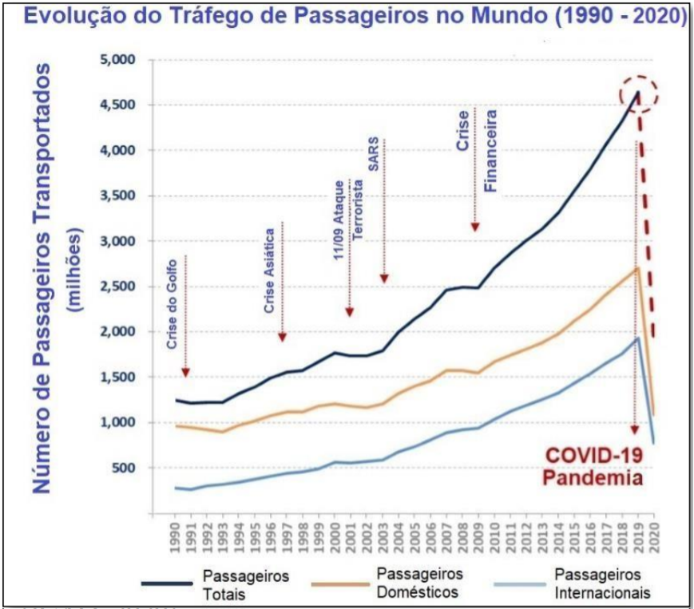
Figura 1: Evolução do tráfego de passageiros da aviação civil nos últimos trinta anos - adaptado de Effects of Novel Coronavirus (Covid-19) on Civil Aviation (ICAO, 2020).

Fonte: ICAO (2020).

Com base na Figura 1, analisa-se uma queda histórica do número de passageiros na aviação em relação a outros cenários de crises que tiveram grandes repercussões mundial, que abalaram a economia e a realidade social da população.
Não foram registradas, nos últimos trinta anos, consequências parecidas e de tamanhas proporções, atingindo os aspectos relacionados à área econômica, social, de saúde e educação. Além disso, é importante verificar estudos que proporcionem análises dos anos seguintes para saber como a crise se desencadeará nos anos de 2021 e 2022 (MARCON, 2020).
Estudos da IATA, no ano de 2020, revelam, na Tabela 1, alguns resultados provocados pela pandemia do novo Coronavírus.

Tabela 1: Previsão de prejuízos para o setor aéreo no ano de 2020.
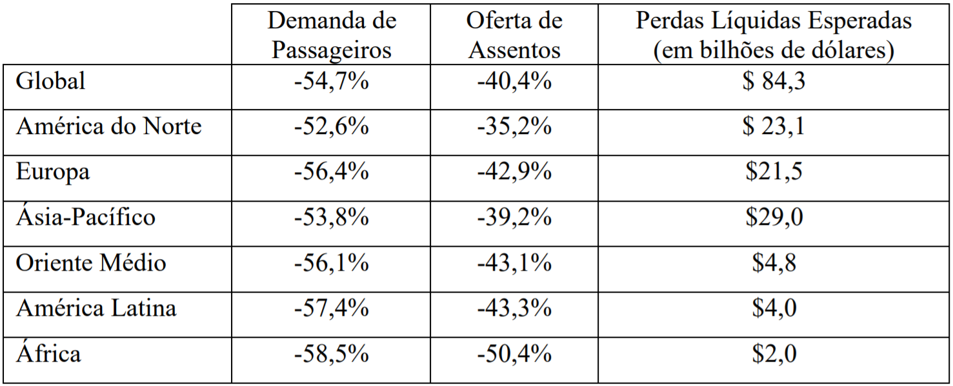
Fonte: Adaptado de “Prejuízo do setor aéreo deve atingir US$ 84 bilhões em 2020” (IATA, 2020).

Conforme demonstrado na Tabela 1, os prejuízos sinalizados pela IATA referem-se a possíveis perdas por regiões continentais em 2020. Os dados apresentados evidenciam a crise estrutural global que estamos vivenciando neste momento principalmente nas relações mundiais entre os países, de forma que ainda é não possível prever atualmente todos os danos e possíveis falências das empresas aéreas (MARCON, 2020).
Apesar de tempos sombrios e sem a possibilidade de prever o fim da pandemia, de acordo com JUNIAC (apud IATA, 2020), a não ser que tenha uma nova onda do vírus, é possível acreditar que a pior fase pandêmica tenha passado, no que diz respeito ao tráfego aéreo. De acordo com o mesmo autor, um importante passo para a recuperação e retomadas de todos os voos são as implementações de medidas de proteção e combate ao vírus para a segurança da tripulação e dos passageiros. Dessa maneira, acredita-se que é possível abrir as fronteiras com todas as recomendações da ICAO para a retomada da economia (JUNIAC apud IATA, 2020).
Entretanto, a retomada do tráfego aéreo não tem ocorrido de forma acelerada por causa das restrições impostas pelo cenário atual. Além disso, é preciso a ajuda dos governos e cortes de gastos para minimizar os riscos de as empresas pedirem falência, pois a dívida delas continua crescendo. Depende-se ainda da criação de uma vacina eficaz para a população e de como serão desencadeadas as próximas ondas do vírus (MARCON, 2020).
Também é importante destacar que as empresas aéreas tiveram uma grande perda de valor no mercado, causado pela queda de suas ações na bolsa de valores. As consequências causadas pelos efeitos da Covid-19 na aviação provocaram muitos desempregos e um alta taxa de endividamento da maioria das empresas aéreas e estabelecimentos relacionados à aviação, como aeroportos e comércios próximos (MARCON, 2020).
Em meio à pandemia, fabricantes de aeronaves, companhias aéreas, cientistas, autoridades e passageiros voltaram sua concentração para a estabilidade sanitária das aeronaves. principalmente para a qualidade dos filtros de ar dos aviões. Esses filtros são eficientes não apenas contra diferentes tipos de vírus. Eliminam também poeira, bactérias, fungos, ácaros, umidade e qualquer outro tipo de contaminação que possa potencialmente prejudicar passageiros e tripulantes. E com uma eficiência impressionante, de 99,99%. Mesmo as partículas mais difíceis, na faixa de 0,1 a 0,3 micrômetro, são filtradas dentro desse nível de eficiência (CASSOL).

4 A COVID-19 E AS MEDIDAS DE ENFRENTAMENTO DO VÍRUS NO BRASIL

A situação da pandemia acabou provocando medidas que afetaram diretamente todos os trabalhadores e usuários do setor aéreo. Da mesma forma, influenciaram a economia em geral, impactando diretamente no modo de vida das pessoas e nos hábitos sociais estabelecidos. Com isso, diminuiu drasticamente a evolução e o crescimento das empresas e, consequentemente, de todos os setores ligados a elas por tempo indeterminado (RODRIGUES, 2020).
O mundo globalizado é cada vez mais conectado. O acesso às informações ocorre de maneira instantânea. Com o aumento exponencial de tecnologias, pessoas e lugares estão interligados independente da distância, permitindo a diminuição da relação espaço-tempo (RODRIGUES, 2020).
A partir disso, indaga-se por que até o presente momento não existiam medidas preventivas à Covid-19, já que as adotadas recentemente são melhores dos que as tomadas no enfrentamento à Gripe Espanhola, pandemia que tomou o mundo, na década de 1920, causando a morte de milhares de pessoas.
Nesse sentido, é necessário ressaltar a importância de uma avaliação cuidadosa e sistemática dos danos e alcances da doença mundialmente como forma preventiva de pandemia (RODRIGUES, 2020).
Fica notável que os tipos de meio de transportes são um elemento com grande força propagadora do vírus por causa da movimentação de passageiros. Ao observar a disseminação e a quantidade de casos da Covid-19 e compará-los com o fluxo aéreo no Brasil, em que os mesmos fluxos de aeronaves foram mantidos, houve mais casos de contágio da doença. Isso reforça a afirmação de que a contaminação ocorre principalmente em cidades que possuem grande centralidade regional e uma superlotação de aeronaves com ampla circulação de pessoas e mercadorias (RODRIGUES, 2020).
Pode-se verificar, como demonstrado na Figura 2, que os voos realizados no início de 2020, antes da pandemia, já indicavam os primeiros casos da Covid-19 no Brasil, cuja evolução, até o início do mês de maio, comprova os principais pontos de disseminação do vírus. Também vale lembrar que os aeroportos com voos regulares se localizam nos principais centros da rede urbana (RODRIGUES, 2020).

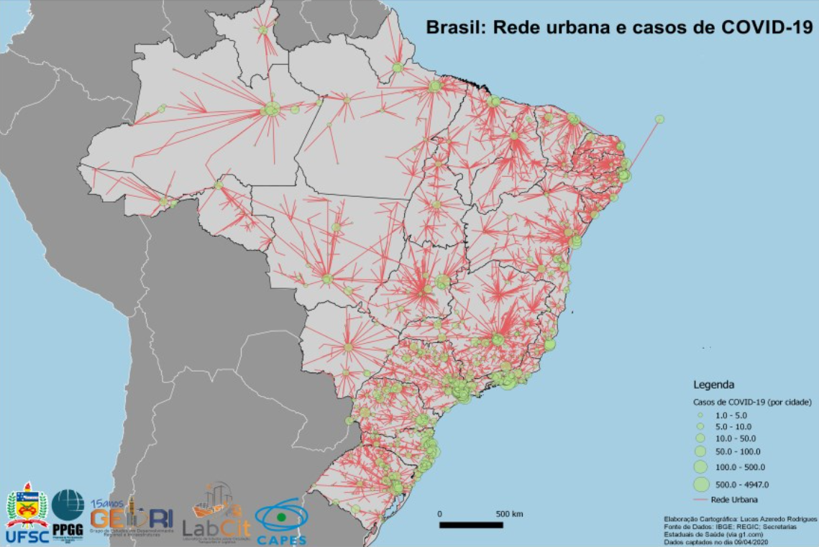
Figura 2: Rede urbana e casos de Covid-19 (09/04/2020)
Fonte: Rodrigues (2020).

São vários os aspectos da organização trabalhista atingida exigindo uma adaptação de pessoas e trabalhadores agindo em prol da operação do próprio sistema aeroviário. Também se deve pensar no setor produtivo e nos riscos expostos ao passageiro, isto é, do mundo do trabalho, tendo o empregado a sua importância para a continuidade dos serviços aeroportuários como limpeza, segurança, tráfego, serviços de solo em geral, catering, pushback, abastecimento, serviço de tripulação e agente de aeroporto, dentre outros (RODRIGUES, 2020).
Em especial naquelas cidades em que há uma maior concentração da doença, como São Paulo, a possibilidade de colocar em risco a saúde de um funcionário do setor aéreo aumenta cada vez que ele entra em contato com áreas afetadas. Por essa razão é fundamental que se tenha bastante rigor no cuidado com esses profissionais que trabalham incansavelmente para prosseguimento da atividade aeroportuária (RODRIGUES, 2020).
A realidade apresentada tem criado uma tensão a mais para a contenção da pandemia. Esse cenário conta ainda com os voos no país, redirecionados para o estado de São Paulo, assim como Brasília, Rio de Janeiro, Manaus, Recife e Fortaleza, onde se concentram os principais pontos de movimentação de aeronaves e uma influência significativa nas principais áreas urbanas (RODRIGUES, 2020).
Nas cidades de maiores circulação de pessoas e que apresentam participação significativa na rede urbana, ao observar o avanço da Covid-19 no país, depreende-se que os primeiros casos surgiram nas regiões mais desenvolvidas e economicamente mais ricas do país. Para tanto, defende-se a ideia de que é necessária uma difusão maior dos voos nas regiões de maiores concentrações a longo prazo, o que contribui para a contenção de novos casos e a diminuição da propagação da Covid-19. A Figura 2, por exemplo, apresenta os casos de contaminação do vírus e sua dimensão nas redes urbanas (RODRIGUES, 2020).

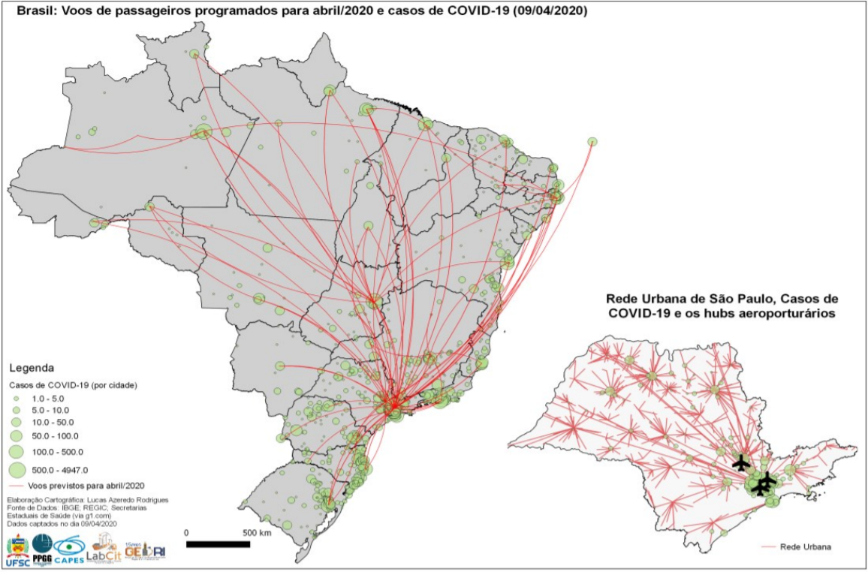
Figura 2: Mapa de voos vigentes em abril e casos de COVID-19 (09/04/2020)
Fonte: Rodrigues (2020).

A seguir do transporte aéreo, o vírus penetra na rede intraurbana e se difunde por intermédio de outros modais (aquaviário, rodoviário ou ferroviário), seja nas escalas metropolitanas, seja intermunicipais, seja interestaduais. Com o objetivo de deixar a disseminação da pandemia pelas redes geográficas interligadas aos aeroportos em ação, é importante a desenvolver um planejamento sólido, que leve em avaliação as diferentes nuanças regionais e a interdisciplinaridade que o tema exige (RODRIGUES, 2020).
Vale ressaltar que a medida abrupta aplicada na Argentina de desativar o tráfego de voos de passageiros até setembro não se prova convincente no Brasil, visto que se trata de formações continentais diferentes, com grande âmbito territorial. É necessário levar em conta a forma de organização dos voos para evitar aglomerações em pontos críticos. A rigor, o que se percebe é que o vírus tem se transposto de acordo com a hierarquia urbana, o que reforça o ponto de que a desconcentração pode, de fato, surtir consequências, mesmo nos locais conectados aos aeroportos (RODRIGUES, 2020).
No estado de Santa Catarina, por modelo, foram constatados casos em cidades como Videira, Joaçaba e Concórdia, e nas cidades que estão conectadas às suas redes. O novo Coronavírus também acabou se manifestando nas cidades com menor centralidade regional, aquelas com população média de 50 mil habitantes as quais funcionam como passagens intermediárias através das cidades da rede, o que justifica a epidemia (RODRIGUES, 2020).
Chapecó, a cidade com mais casos no estado catarinense, por exemplo, reafirma a ideia aqui defendida. De fato, até o momento, a melhor forma de conter o avanço do vírus tem sido a utilização de políticas conjuntas entre o Estado e o meio corporativo e a adoção de medidas visando à diminuição de circulação de pessoas.
Ressalta-se, assim, a necessidade de os governos garantirem segurança à população nos momentos de flexibilização e abertura de comércios, pois é importante enfatizar que o Governo Estadual passou a afrouxar as políticas de isolamento, e os casos oficiais tiveram um salto significativo após a retomada de parte das atividades comerciais (RODRIGUES, 2020).
A pandemia causada pelo novo Coronavírus comprova a fragilidade das leis e normas que asseguram a saúde e a garantia do trabalhador. Portanto, faz-se necessário medidas paralelas a esses regulamentos para proteção, capacitação e condições de serviço adequadas para os profissionais dos estabelecimentos de saúde. É essencial que haja, especialmente, mais destinação de recursos para essas medidas, contratação de uma quantidade grande de profissionais na linha de frente, reflexões e atos que foquem na organização dos processos de serviço, no acesso da gestão responsável pelos ambientes de serviço, capacitação e treinamento dos trabalhadores por intermédio de outras ações (BARROSO, 2020).
Chama a atenção a realidade de que praticamente todas as agências reguladoras ofereceram algum tipo de reação à dificuldade gerada pela pandemia. A Agência Nacional de Vigilância Sanitária (Anvisa) se destaca em relação ao número de medidas que tratam do Coronavírus como já era previsto em casos de sua competência (GUERRA, 2020).
A vinda do Coronavírus evidenciou que a Anvisa tem oferecido respostas céleres no âmbito da crise. Além disso, seus posicionamentos têm sido essenciais para orientar decisões de diversas instituições da governança federal, incluindo outras agências reguladoras, a cuidado que as autoridades regulatórias têm atribuído ao tema.
Realizou-se também um acréscimo na quantidade de assuntos relacionados à pandemia nos site das agências que têm tratado exatamente da Covid-19, desde a semana do dia 9 de março, em que os resultados revelaram maiores evidências aos assuntos relacionados à Agência Nacional de Saúde Suplementar (ANS), Agência Nacional de Aviação Civil (ANAC) e Anvisa, órgãos que adotaram, até o presente momento, o maior número de medidas no combate à Covid-19 (GUERRA, 2020). Logo observa-se a preocupação dessas agências perante este momento de crise. Elas têm implementado e flexibilizado serviços e atividades visando à diminuição dos impactos econômicos gerados pela pandemia em diversas áreas, entre elas, a aviação.
Além disso, menos comum, observamos também medidas adotadas para caucionar a ininterrupção da prestação de serviços aos usuários mais afetados economicamente pela pandemia como o setor aéreo (GUERRA, 2020).

5 CONSIDERAÇÕES FINAIS

Este artigo buscou compreender os efeitos do Coronavírus na aviação mundial atualmente. Para tanto, estabeleceu-se uma aproximação teórica com o objeto proposto, a fim de entender a realidade da aviação em um período pandêmico, em que a sociedade e as organizações tiveram que se reorganizar e se adaptar ao momento adverso.
A problemática desta pesquisa, ou seja, o impacto da Covid-19 na aviação mundial foi respondida ao longo deste estudo, possibilitada pela pesquisa bibliográfica, isto é, a partir de leituras de artigos em sites, que abordaram sobre o assunto, nos quais foi possível identificar os principais impactos da pandemia no campo aéreo.
O objetivo principal proposto na pesquisa foi atingido, melhor dizendo, identificar de que forma o novo Coronavírus tem afetado a aviação mundial. Isso foi possível com base em pesquisa bibliográfica e da avaliação de gráficos que possibilitaram a apreensão da realidade das empresas aéreas, seus prejuízos e as diminuições de voos nesse período.
Na construção do estudo optou-se pela contextualização do surgimento do vírus e sua disseminação de forma global, atingindo não só o a aviação, mas todas as esferas da sociedade, tais como saúde, economia, entre outros. Assim, objetivou-se percorrer um caminho que pudesse desvelar os impactos da pandemia na aviação e as formas geradas pelas empresas para o enfrentamento dessa crise.
Dessa forma, o resgate histórico do surgimento do novo Coronavírus foi imprescindível para se compreender os impactos e as transformações geradas em cada região no que diz respeito à circulação e ao estilo de vida em sociedade. O chamado lockdown impediu, por determinado período, a circulação de pessoas atingindo diretamente tanto o tráfego de pessoas quanto a economia.
Em relação aos objetivos propostos para o desvelamento do objeto, analisou-se a evolução da Covid-19 no mundo; verificou-se as mudanças provocadas pelo isolamento social e descreveu-se os prejuízos provocados pela pandemia.
Portanto, apesar das dificuldades enfrentadas quanto ao número disponível de fontes para pesquisa, discutiu-se e apreendeu-se como esse processo de evolução da Covid-19 tem modificado as empresas e o modo de trabalho no mundo aéreo.
A pesquisa deixou evidente a relevância e importância da discussão do objeto proposto, tanto pela sua atualidade como pelas mudanças geradas no meio econômico afetando a aviação. Assim, finda-se este estudo ressaltando a importância de pesquisas posteriores, pois ainda se vive o período pandêmico em que é difícil ter um resultado assertivo em relação aos impactos econômicos das empresas de forma geral.
A análise dos registros bibliográficos evidenciou que o fenômeno decorrente da Covid-19 ainda é de grande preocupação, a ponto de colocar em xeque a vida econômico-financeira do país, das empresas em geral, assim como a continuação do meio aéreo.
Esta pesquisa enfatizou a realidade de problemas na aviação que perdura ao longo de 2020, mostrando, assim, a necessidade e continuidade de pesquisas até que a pandemia seja controlada, para, desse modo, ser apresentado um histórico preciso para auxiliar situações semelhantes futuramente.

REFERÊNCIAS
ANAC. Demanda doméstica por voos cai 32,9% em março, após pandemia do novo coronavírus. Disponível em: https://www.anac.gov.br/noticias/2020/demanda-domestica-por-voos-cai-32-9-em-marcoapospandemiadonovocoronavirus#:~:text=Com%20redu%C3%A7%C3%A3o%20de%2091%2C6,passou%20de%2014.781%20para%201.241. Acesso em: 03 out. 2020.
BARROSO, L. I. Bárbara. A saúde do trabalhador em tempos de COVID-19: reflexões sobre saúde, segurança e terapia ocupacional. Disponível em: https://www.scielo.br/pdf/cadbto/v28n3/2526-8910-cadbto-2526-8910ctoARF2091.pdf. Acesso em: 03 nov. 2020.
BEZERRA, V. C. Anselmo. Fatores associados ao comportamento da população durante o isolamento social na pandemia de COVID-19. Disponível em: https://www.scielo.br/pdf/csc/v25s1/1413-8123-csc-25-s1-2411.pdf. Acesso em: 23 out. 2020.
CASSOL, Leonardo. Os filtros de ar dos aviões são capazes de deter o coronavírus? Veja o que dizem as empresas e os cientistas. Disponível em:https://www.melhoresdestinos.com.br/filtro-de-ar-avioes-coronavirus.html. Acesso em: 05 dez. 2020
GUERRA, Sérgio. As agências reguladoras em resposta à crise da COVID-19. Disponível em: https://www.scielo.br/pdf/rap/v54n4/1982-3134-rap-54-04-874.pdf. Acesso em: 02 nov. 2020.
IATA. Prejuízo do setor aéreo deve atingir US$ 84 bilhões em 2020. Disponível em: https://www.iata.org/contentassets/060a388cfde24a83b7f38fda101a2239/2020-06-09-01-pt.pdf. Acesso em: 06 out. 2020.
ICAO. Effects of Novel Coronavirus (COVID-19) on Civil Aviation: Economic Impact Analysis. Disponível em: https://aaco.org/Library/Files/Uploaded%20Files/Economics/Corona%20studies/23%20Sept.%20ICAO_Coronavirus_Econ_Impact.pdf. Acesso em: 05 out. 2020.
LEITE, D. Bruna. Impactos do Coronavírus na alteração e no cancelamento de passagens aéreas. Disponível em: https://flaviotartuce.jusbrasil.com.br/artigos/835876368/impactos-do-coronavirus-na-alteracao-e-no-cancelamento-de-passagens-aereas. Acesso em: 06 out. 2020.
LUPION, Bruno. Como o novo Coronavírus acentua as desigualdades no Brasil. Disponível em: https://noticias.uol.com.br/ultimas-noticias/deutschewelle/2020/04/27/como-o-novo-coronavirus-acentua-as-desigualdades-no-brasil.htm?cmpid=copiaecola. Acesso em: 22 set. 2020.
MARCON, B. S Everton Luis. Impactos econômicos da Covid 19 sobre a aviação civil mundial. Disponível em: https://unibrbotucatu.com.br/wp-content/uploads/2020/08/v2-n2-2020-agosto-2020.pdf. Acesso em: 05 out. 2020.

ALMA, Alexandre. Ciência pós-normal, saúde e riscos dos aeronautas: a incorporação da vulnerabilidade. Disponível em: https://www.arca.fiocruz.br/bitstream/icict/4560/2/ve_Alexandre_palma_ENSP_2002.pdf. Acesso em: 02 out. 2020.
PIANEGONDA, Natalia. IATA propõe diretrizes globais de biossegurança para retomada da aviação. Disponível em: https://www.cnt.org.br/agencia-cnt/iata-propoe-diretrizes-globais-de-biosseguranca-retomada-da-aviacao. Acesso em: 30 set. 2020.
RODRIGUES, A. Lucas. Transporte aéreo de passageiros e o avanço da Covid-19 no brasil. Disponível em: https://www.google.com/url?sa=i&url=http%3A%2F%2Fwww.seer.ufu.br%2Findex.php%2Fhygeia%2Farticle%2Fdownload%2F54407%2F29157%2F&psig=AOvVaw3EeFYGoYmQBO7gfFPOF9EH&ust=1604096608273000&source=images&cd=vfe&ved=0CA0QjhxqFwoTCKiKgdnr2uwCFQAAAAAdAAAAABAD. Acesso em: 06.10.2020.
SOUSA, B. J. George. Estimação e predição dos casos de COVID-19 nas metrópoles brasileiras. Disponível em: https://www.scielo.br/pdf/rlae/v28/pt_0104-1169-rlae-28-e3345.pdf. Acesso em: 27.10.2020.
SOUZA, O. Diego. As dimensões da precarização do trabalho em face da pandemia de Covid-19. Disponível em: https://www.scielo.br/pdf/tes/v19/0102-6909-tes-19-e00311143.pdf. Acesso em: 03.11.2020.
TEIXEIRA, M. Vinicius. O impacto da crise da covid-19 no setor aeronáutico. Revista Conexão Universitária da FDB, v. 2, n. 2, p. 97, ago. 2020. Disponível em: https://revista.ufrr.br/boca/article/view/CoronaAviacao. Acesso em: 15 set. 2020.

Acadêmico de Ciências Aeronáuticas na PUC Goiás; e-mail: tieppotr@hotmail.com.
Pós-Doutor em Psicologia pela PUC Goiás (2016). Doutor em Psicologia pela PUC Goiás (2013). Mestre em Psicologia pela PUC Goiás (2006). Especialista em História pela Universidade Federal de Goiás (UFG) (2002). Graduado em Filosofia pela UFG (1996). Graduado em Pedagogia pela ISCECAP (2018). Credenciado em Fatores Humanos e Prevenção de Acidentes Aéreos pelo Centro de Investigação e Prevenção de Acidentes Aeronáuticos. Professor Coreógrafo e Dançarino de Salão. Membro do Comitê de Ética e Pesquisa e Professor da Faculdade Alfredo Nasser. Professor na PUC Goiás; e-mail: humberto.cesar@hotmail.com.

